Комунальний заклад
«Олешківська спеціальна загальноосвітня школа І-ІІІ ст.
Херсонської обласної ради»

ПРОЕКТ
«ЦІНА ХЛІБА – ЦІНА ЖИТТЯ»

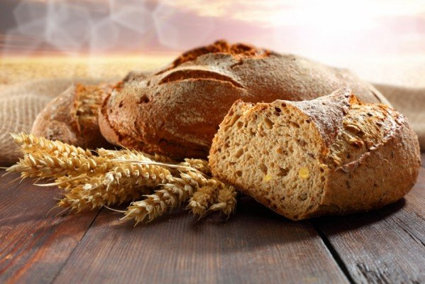

Пахне хліб! Як тепло пахне хліб!
Любов’ю трударів
І радістю земною,
І сонцем, що всміхалося весною,
І щастям наших неповторних діб.
Духмяно пахне хліб.
П. Воронько

Учасники проекту: учні початкових класів, педагоги, працівники школи, батьки.
Тип проекту: пізнавально-дослідницький.
Тривалість проекту: середньостроковий (три тижні).
Керівник проекту: учитель початкових класів Циганова Т.В.

Призначення проекту:
- звернути увагу дітей, якими зусиллями дорослих хліб з’являється у нас на столі;
- розкривати як білі, так і чорні сторінки історії України;
- виховувати здатність кожної дитини на скорботу і пам’ять про мільйони загублених життів співвітчизників в роки голодоморів.

Мета. Вчити дітей бережно ставитися до історії своєї країни; формувати цілісне уявлення дітей про процес вирощування хліба; познайомити учнів з трагічним минулим нашого народу; виховувати бережне ставлення до хліба та праці людей, які його вирощують.

Завдання.
Освітні:
- познайомити дітей з історією виникнення хліба;
- вивчити українські звичаї, пов’язані з хлібом;
- розширити знання дітей про значення хліба в житті людини;
- познайомити дітей з поняттям «траурний етикет» (дотримання традицій вшанування померлих і загиблих).
Розвиваючі:
- розвивати пізнавально-дослідницьку діяльність дітей;
- розвивати вміння критично мислити, аналізувати та робити висновки.
Виховні:
- виховувати бережне ставлення до хліба, почуття вдячності та поваги до праці хлібороба;
- виховувати бажання ділитися отриманими знаннями;
- виховувати в учнів особистісні риси громадянина України, патріота.
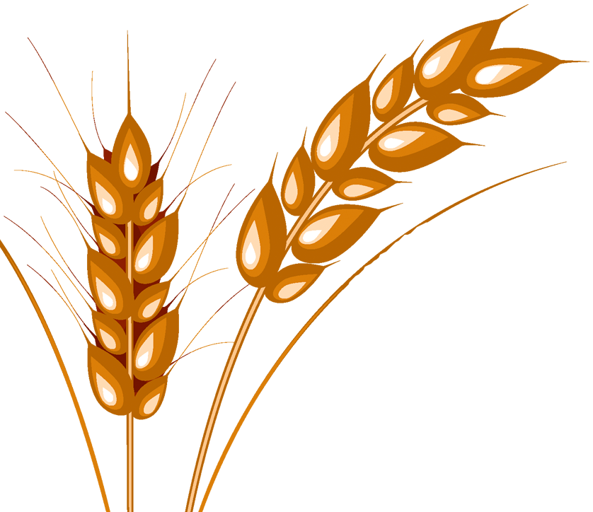

Актуальність проекту.
Часто чуємо запитання: Чи потрібно дітям взагалі говорити про Голодомор? Можна ствердно відповісти: «Про Голодомор дітям потрібно говорити обов'язково». Питання необхідно ставити по-іншому: як і про що говорити дітям про Голодомор?
Звернемося до теми Хліба…
Хліб - це продукт людської праці, це символ благополуччя і достатку. Саме хлібу відведено головне місце на столі і в будні, і в свята. Без нього не обходиться ні один прийом їжі.
Цей продукт супроводжує нас від народження до старості. Цінність хліба нічим не можна виміряти. Особливо пригадуючи страшні події 32-33 років минулого сторіччя.
У світі сталося багато трагедій. Страшних трагедій.
Так, були різні війни, катастрофи, які забирали життя людей.
Коли гинуть люди від стихійного лиха, аварії – це одне. Коли люди гинуть на війні, захищаючи свою Батьківщину від ворогів, - це друге. А коли люди гинуть від навмисно створеного голоду – це зовсім інше. Зважаючи на те що Україну називали «житницею Європи», хіба можна уявити, що народ-хлібороб помирає від голоду?
Це злочин проти людини. Це злочин проти народу. Це злочин проти усього людства.
Ця трагедія ніколи не повториться. Наша пам'ять не дозволить нікому це зробити.
Проект покликаний звернути увагу дітей, якими зусиллями з'являється хліб на нашому столі, виховувати дбайливе ставлення до хліба та шанобливе ставлення до трагічних сторінок історії нашої країни. Адже ми не можемо їх викреслити з нашої пам’яті, не можемо це забути.

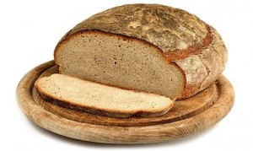

СТИСЛИЙ ОПИС ПРОЕКТУ

Методи дослідження:

• збір інформації;
• бесіди;
• спостереження;
• екскурсії;
• дослід;
• аналіз.

Інтегровані області
1. Комунікативна:
а) Бесіди:

«Як хліб на стіл прийшов»;
«Ціна хліба – ціна життя»;
«Як спекти хліб вдома»;
«Бережіть хліб».

б) Читання художньої літератури про хліб.
Казки: «Легкий хліб», «Казка про золоту зернину».
Оповідання: С. Дацкевіч «Від зерна до короваю», С. Ремізов «Хлібний голос», Я. Акім «Хліб», В. Токмакова «Що таке хліб», М. Самкова «Про хліб», П. Коганів «Хліб - наше багатство», Г. Поволоцький «Бувальщина».
Легенди, бувальщини, українські народні казки. (Додаток 1.)

в) Заняття з елементами казкотерапії:
перегляд мультиплікаційного фільму за мотивами одноіменної української народної казки «Колосок» з подальшим обговоренням поведінки мишенят; вироблення алгоритму адекватних дій в подібних ситуаціях та формулювання порад.

г) Робота з прислів’ями:
- підбір прислів'їв та приказок про хліб. (Додаток 2.)
- конструювання прислів'їв з части та окремих слів. (Додаток 3.)

д) Написання диктанту на тему Ставлення українців до хліба.

(Додаток 4.)

є) Пропаганда дбайливого ставлення до хліба:
- Пам'ятка «Як ставитися до хліба» (Додаток 5.)
- Правила поводження з хлібом. (Додаток 6.)
- Правила хлібного етикету. (Додаток 7.)
- Народні прикмети. (Додаток 8.)

2. Творча:
а) Розгляд картин та ілюстрацій про хліб.
б) Малювання: «Хлібне поле», «Пасхальний кошик», «Весільний каравай», «Хліб на твоєму столі» тощо.
в) Ліплення хлібобулочних виробів з солоного тіста для сюжетно-рольової ігри.
г) Аплікація, складання узорів і малюнків з круп.

3. Пізнавальна:
а) Починаючи з 2006 року 16 жовтня у всьому світі відзначають День хліба. У цей день у різних країнах відбуваються різноманітні заходи пов'язані з пекарською справою, а тисячі людей печуть хліб.
б) Підбір ілюстрацій для презентації «Від поля до столу».
в) Підбір прислів’їв, приказок, загадок.
г) Знайомство з професіями: агроном, комбайнер, мукомел, пекар тощо. Хліб на нашому столі з’являється завдяки нелегкій праці людей 120 професій.
д) Знайомство з національною книгою пам’яті та спогадами земляків.

- Соціалізація через сюжетно-рольові ігри:

- «Сім'я»
- «Магазин хліба»

- Дидактичні ігри:
- «Що спочатку, що потім»;
- «А який він, хліб»;
- «Аукціон» (хто більше назве хлібобулочних виробів);
- «Назви професію».

6. Дослідницька:
а) Екскурсія до музею хліба (м. Херсон);
б) Екскурсія на хлібозавод(м. Херсон);
в) Екскурсія до меморіального знаку пам’яті жертвам голодоморів 1932-33 р.р. (покладання квітів, вшанування пам’яті загиблих)
г) Відстеження відходів хліба в шкільній їдальні протягом навчального тижня;
д) ) Соціальне дослідження: анкетування «Як я відношуся до хліба».
(Додаток 9.)
7. Дослідно-експериментальна:
- Розгляд і порівняння зерен (жита, пшениці, ячменю, вівса).
- Перетворення зерна в борошно (ступка).
- Пророщування насіння (пшениці).
- Замішування тіста і випікання хліба в домашніх умовах.

8. Аналітична:
- обробка даних соціального опитування «Як я відношуся до хліба»;
- аналіз та висновки за тижневим спостереженням у шкільній їдальні.
Очікувані результати.
- сформувати у дітей уявлення про цінність хліба в житті кожної людини;
- дати знання про те як вирощували хліб в старовину і як це відбувається зараз;
- донести до свідомості дітей, що хліб - це підсумок тяжкої роботи людей;
- виховувати інтерес до професій хліборобної галузі;
- виховувати дбайливе ставлення до хліба.

Діти мусять знати, що:
- під час Голодомору люди помирали з голоду тому, що у них насильно було відібрано всі запаси їжі;
- після Голодомору влада Радянського Союзу заперечувала масове вимирання людей тої страшної зими 1932-1933 років;
- Голодомор був задуманий для винищення українського народу.

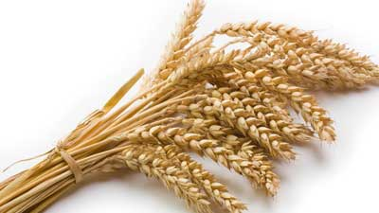

Додаток 1.
ХЛІБ
Оповідання
Принесли хліб. На столі поклали. Пахучий, теплий ще. Із шкоринкою золотавою. Це від вогню позолота в нього.
Та не тільки від вогню. Золоте зерно на борошно мололи. А зерно в золотому колосі на стеблині золоченій гойдалося, срібною росою вмивалося. Золоте проміння сонячне в себе увібрало. Від сонця позолота в хліба. Та чи тільки від нього?
Золоті роботящі руки зерно у ріллю посіяли. Урожай доглянули й зібрали. Роботящі руки зерно змололи, хліб спекли. Роботящі руки в дім його принесли, на вишивану скатертину поклали.
І лежить на столі хліб — теплий, пахучий, руками роботящими подарований. Лежить ясний, як сонечко, і ніби промовляє:
- Любіть мене, шануйте, їжте та здоровими будьте.
Тамара Коломієць

Скибка хліба
Бувальщина
Трапилося це давно, ще до революції. Був я тоді маленьким сільським хлопчаком.
Весна ще тільки-тільки починалася, а хліба у нас в хаті – хоч би крихта. Мати вигрібала з погреба останню гнилу картоплю й лічила її, ніби гроші.
Якраз тієї пори зустрівся я раз на вулиці з синком місцевого багатія. Нахабний, гладкий, з витрішкуватими безбарвними очицями, був цей парубійко набагато старший за мене. В руці він тримав здоровенний окраєць хліба. Біля нього крутився, помахуючи хвостом, вгодований кудлатий пес.
– Гей ти, злидню,- гукнув до мене синок багатія,- а підійди-но сюди! Хлібця дам…
У мене перехопило в горлі – хліб… Треба було негайно тікати. Забиратися звідси геть. Але ота скибка в руках товстуна ніби приворожила мене. Я дивився на неї, як на заморське диво. Дивився мовчки, але красномовніше за будь-які слова говорили мої голодні очі.
– Але дурно не дам, не надійся,- помахав перед моїм носом окрайцем багатієнко.
– У мене ж нічого немає,- нахилив я голову.
– Ха! Ха-ха! – розреготався парубійко. – Та я й не взяв би від тебе нічого. Доведи лише, що ти гірший за собаку.
З цими словами він відломив од окрайця невеличкий кусник і кинув у пилюку. Потім наступив на нього черевиком, потоптався. Кудлатий собацюра невдоволено понюхав заяложений хліб, голосно чхнув і відійшов.
– А тепер ти, бери… їж…- наказав мені мордань. – Ну!..
Я через силу сковтнув клубок, який боляче стискав мені горло, востаннє подивився на хліб, повернувся й пішов геть.
Куркуленко люто сплюнув і брутально вилаявся мені в спину.
Відтоді спливло вже чимало десятиліть. І хліба тепер у нас вдосталь, і до хліба також. Але і досі, коли помічаю під ногами заяложений і затоптаний шматочок хліба, щось боляче, ніби лещатами, перехоплює мені горло.
Григорій Поволоцький

Про хліб
Українська народна казка
Було це ще тоді, коли звірі розмовляли людською мовою. Дав бог людям жито і пшеницю, щоб вони обробляли його та хліб мали. Але не такі, як зараз, а широколисті і по п’ять — шість колосків на стеблі. Але люди не шанували цього Божого дару, адже хліба було доволі. Вони розкидали ці рослини, топтали їх та знищували.
Не зміг бог терпіти такої наруги над хлібом, та й відібрав у людей всю пшеницю і жито до останньої зернини. Настали для людей важкі часи. Голодні. Терплять, але не просять у бога пробачення.
От зібралися коти та собаки і стали радитися. Шкода їм дуже людей, бо ж таки бідують. І вирішили коти та собаки іти до бога, просити за людей, щоб Він повернув їм хліб. Пішли вони і стали слізно просити. Змилостивився бог на цих бідних тваринок і дав їм пшеницю та жито. Але тепер стебло стало високе, тоненьке, з одним колоском та ще й колючим, щоб не змогли люди його використовувати не там де потрібно.
Ось, тому, той хліб, що ми зараз їмо, собачий і котячий і потрібно їм завжди давати окраєць хліба.

Хліб і золото.

Українська народна казка
Пекли в пекарні хліб. Одна паляниця схопилася і покотилася дорогою. Прикотилася до воріт одного пана.
Почала у двері стукати й говорити:
- Прийміть мене до себе! Усе будете ситі!..
- У нас і калачів досить! – каже пан.
Хлібина покотилася далі. Докотилася вона на край села, до хати бідняка. Надворі бавились діти. Побачили її, вхопили в обійми і радо занесли до хижі. Тут же діти почали краяти ножем та їсти. З’їли майже всю, залишився тільки окраєць. А з окрайця виросла нова хлібина. І так у хаті бідного був хліб, і не було більше голоду.
Одного разу з високої гори відірвалося золото. Покотилося золото й зупинилося перед хатою бідняка. Стукає у двері й просить, щоб його прийняли. Вийшов бідняк, подивися й каже:
- У нас тепер є що їсти, нам тебе не треба…
Покотилося золото далі й зупинилося перед палацом. З того часу діти пана почали погано вчитися в школі, панська земля перестала родити, худобина множитися, а слуга що не робив – усе було погано.
Не стало в пана хліба. Як не шкодував, а взяв кусень золота і поніс до бідняка, щоб поміняти на хліб. Бідняк не взяв золота, але відрізав половину хлібини панові, половину залишив собі. З окрайця у бідняка виросла нова хлібина. З окрайця у пана хлібина не виросла…

Про хліб
Українська народна казка
Коли ще не було хлібних злаків, люди годувалися липовим листям і корою. Тоді Господь дав пшеницю. Але не людині дав він її, а собаці. Той заскавулів од голоду і бог і кинув йому з неба колос пшениці прямо в пашу. Людина вхопила в собаки цей колос і посіяла, розвела таким чином пшеницю.
Ось чому людям гріх убивати собаку, бо ми їмо його пайку.

Казка про золоту Зернину.
Жила собi золота Зернина. Лежала вона у засiку і мрiяла про те, яку користь вона може принести людям.
- Іди скорiш на зорене поле i зарийся в землю, - почула вона чийсь голос.
Послухала Зернина, побiгла на поле, зарилась у землю, та й заснула. Прокинулась вона вранцi, а в неї на маківці зелені росточки. Обдивилась Зернина навкруги, а поряд багато-багато таких росточкiв. Усе поле з чорного перетворилося на зелене.
Росла Зернинка, росла i перетворилася на зелену стеблину з колоском. Колосок пiд жарким сонцем пожовтiв. Поле із зеленого перетворилося в золоте.
Незабаром по полю пiшли комбайни, і Зернина разом зi своїми братиками й сестричками потрапила на тiк. Потiм у млин. Тут iз золотої вона стала бiлим борошном.
Потiм її повезли на хлiбокомбiнат i спекли великий i добрий каравай. І Зернина з бiлої стала рум’яною.
Кожна зернина хоч і мала, але дорога, тому що це хлiб.

Про хліб
Українська народна казка
Колись, у давнину, сіяли люди пшеницю. І росла вона не така, як зараз, а з великим колоском від самої землі. Тому й мали люди добрий врожай, мали з чого пекти хліб і пироги.
Прийшов час і люди перестали цінувати даний їм богом скарб, стали викидати хліб. Бог розгнівався і вирішив забрати у людей хліб назавжди. Але прийшли до бога звірі і попросили залишити їм хоч один колосок. Бог змилувався і вирішив, щоб люди не кидались хлібом, тож нехай заробляють його важкою працею.
А пшеничний колосок з того часу росте маленький.

Про хліб
Українська народна казка
Колись хліб родив такий, що пшениця мала колос від землі до самого верха. Але люди були невдячні і прогнівили бога. І господь сказав:
- Заберу у вас хліб.
Але почали плакати коти і собаки, які жили з людьми, і просили дати їм хліб. Тоді господь сказав:
- Залишу тільки зерно зверху колоска котам і собакам.
Відтоді ми їмо котячий і собачий хліб. Цих тварин треба любити, не ображати, бо ми їмо їхній хліб.

Про хліб
Українська народна казка
Колись, ще дуже давно, коли ще колос був на все стебло, люди були дуже ситі хлібом і не шанували його. Ще коли Бог ходив по землі, то він, зайшовши в одну хату, побачив таку картину: жінка витирала брудну дитину печеним хлібом. Розсердився Бог і хотів залишити людей без хліба. Схопив рукою стебло, хотів його вирвати. А святий Петро просить його:
- Господи, лиши хоч хліба лиш псові і котові.
І так, що було в руці у господа Бога, так і залишилось отаким колоском. Так, що хліб ми їмо не свій, а псячий і котячий. Тому нас вчить легенда, щоб ми не кривдили котів і собак.

Додаток 2.
Прислів’я та приказки про хліб:
- Буде хліб, буде й обід.
- Піт на спині, так і хліб на столі
- Поки є хліб та вода - все не біда
- Без хліба все приїсться
- Розмовами ситий не будеш, якщо хліба не здобудеш
- Без хліба і медом ситий не будеш
- Без хліба нема обіду.
- Хочеш їсти калачі, не сиди на печі.
- Без солі не смачно, а без хліба не ситно.
- Щоб хліб мати, треба добре працювати.
- Де хліб та вода, там нема голода.
- Як хліб буде, то і все буде.
- Де є хліб, там є життя, де є життя, там є надія.

Додаток 3.
Учні складають народні вислови із двох частин:
Хто невтомно працює, той без хліба не буває.
З хлібом і пісня миліша, і хата тепліша
Їж хліб із сіллю і водою, живи правдою святою
Найсмачніший хліб од свого мозоля
Риба – вода, ягода – трава, а хліб – усьому голова
Нема хліба без роботи, а роботи без хліба
Коли є хліба край, то й під вербою – рай
Не вчи вченого їсти хліба печеного
Хліб на столі – Бог у хаті
Додаток 4.

Ставлення українців до хліба.

Диктант
Хліб завжди цінується українцями. Усі розуміють, що без хліба людину чекає голод.
Про нього складено багато прислів'їв та приказок. Він усьому голова. Хлібом-сіллю на вишитому рушнику гостинні українці з давніх часів зустрічають дорогих гостей. Вміють випікати смачні та запашні короваї, хлібини, калачі. Наші предки ніколи не залишали на столі крихти хліба. Коли падала хлібина, піднімали її й цілували за життя, що на ньому тримається. Бо зернові рослини, які дають хліб, смачною випічкою та кашами годують людей, а кормом - домашню худобу.
До хліба повинне бути дбайливе ставлення.
Додаток 5.
Пам'ятка «Як ставитися до хліба»
- Пам'ятай, що хліб – святий.
- Бережи хліб, не викидай.
- Пильнуй, щоб не падав додолу.
- Як упаде хліб, підніми його.
- Недоїденим хлібом пригости пташок.
- Бери хліба стільки, скільки подужаєш з’їсти.
- Шануй працю людей, які виростили хліб.

Додаток 6.
Правила поводження з хлібом
1) Хліб ріж тільки у руках – лівою тримай паляницю, а правою – ножа.
2) Відрізавши шматок, буханець не став догори ногами.
3) Скибочку, що впала додолу, підніми, поцілуй та поклади край .
4) Ніколи не кажи про хліб, що він поганий, говори: невипечений, сирий, глевкий підгорілий, зачерствілий.
5) Не залишай недоїденим шматок хліба, бо сили твоєї убуде.
6) Ніколи не викидай крихти на сміття – віддай птахам…
7) Знайдений на дорозі окраєць хліба потрібно обтрусити і покласти на високому місці для пташок.

Додаток 7.
Правила хлібного етикету
1. Хліб ніколи не беруть виделкою - його слід брати рукою.
2 Їдять хліб маленькими шматочками, для цього від цілого шматка відламують маленькі над своєю тарілкою.
3. Існує спеціальна пиріжкова тарілка, куди потрібно класти хліб із загальної тарілки для хліба. Тут же, в пиріжковій тарілці, прийнято намазувати хліб маслом (ікрою тощо).
4. Бутерброди беруться руками. Якщо вони приготовані для закуски, то їдять їх із допомогою ножа і виделки.
5. Не можна кришити хліб в тарілку, для того щоб збирати ним соус з тарілки.
6 Правило поєднання хліба з іншими продуктами: продукти з великим вмістом жиру слід істи з житнім хлібом, а пісні продукти - з пшеничним. Овочі і зелень ідеально смакують із будь-яким видом хліба.

Додаток 8.
Нродні прикмети про хліб:
- Не дозволялося, щоб одна людина доїдав хліб за іншим - забереш його щастя і силу.
- Не можна їсти за спиною іншої людини - з'їси його силу.
- Даси під час їжі хліб зі столу собакам - спіткає бідність.
- Найбільшим гріхом вважалося впустити крихту хліба та розтоптати цю крихту ногами.
- Люди, преломившие хліб, стають друзями на все життя.
- Приймаючи хліб-сіль на рушникові, хліб слід поцілувати.
- Не можна лаятись, «щоб чорт не ходив слідом та не розсівав бур’янів».
- Не можна губити крихти від їства, бо «миші трубитимуть збіжжя».
- Якщо хліб упав на підлогу, потрібно підняти його, поцілувати та з’їсти.
- Якщо на дорозі лежить окраєць. Не можна через нього переступати. Потрібно підняти, обтрусити і дати птахам.

Додаток 9.
1. Що ви робите з відходами хліба?
а) Віддаємо тваринам. б) Кормимо птахів.
в) Робимо сухарі. г) Готуємо квас.
2. Чи можете ви обійтися за обідом без хліба?
а) Так б) Ні
3. Який хліб ви вживаєте більше?
а) Білий. б) Чорний.
4. Ви викидаєте хліб?
а) Так б) Ні
